あなたのゼロカーボンチャレンジ取組シート
取組名
取組内容（自由記載です、写真などで活動を記録しましょう）
チャレンジ期間 年 月 日 ～ 年 月 日 （ 日間）
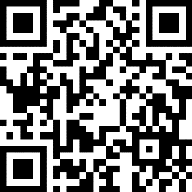
※このチャレンジを郵送等で応募する場合には、裏面のアンケートも記入してください。
応募はこちら⇒
右側のQRコードから電子申請で応募することも可能です。（裏面の記入は不要です。）
〇あなたのゼロカーボンチャレンジアンケート
・郵送等で抽選等に応募される方はご記入ください。右側のQRコードから抽選に応募できます。QRコードから応募する場合アンケートは未記入で構いません。
住 所 | 〒 |  |  |  | 富士市在住 ・ 富士市在勤
氏 名 |  |  | 電話番号 |  | メールアドレス |  | 性 別 | 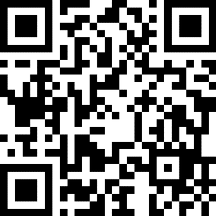  男 ・ 女 ・ その他 ・ 回答しない  応募はこちら⇒
年齢層 | ０～12歳 ・ 13～18歳 ・ 19～29歳 ・ 30代 ・ 40代 ・ 50代 ・ 60代 ・ 70代 ・ 80歳以上 |  |  |  |  |  |  |  | ニックネーム（任意）
何で知りましたか？ |  | テレビ ・ 新聞 ・ ラジオ放送 ・ 広報ふじ ・ イベント ・ チラシ ・ Facebook ・ Instagram ・ Twitter ・ 環境総務課ウェブサイト ・ 知人、友人から聞いた  その他（ ）※複数選択可
参加したきっかけは？ |  | 暮らしの脱炭素化に興味がある ・ ゼロカーボンシティに協力したい ・ 省エネ（光熱費やガソリン代の削減）をしたかった ・ これまでも取り組んでいた ※複数選択可  ゼロカーボンチャレンジアンバサダーがやっていた ・楽しそうだった ・ 手軽そうだった ・ 子供がやりたがった ・ 景品が魅力的だった ・ その他（ ）
感 想 |  | おもしろかった ・ つまらなかった ・ 手軽（簡単）だった ・ 難しかった ・ 継続する ・ できたら継続したい ・継続しない（できない・できなそう） ・ 感想無し  よくわからなかった ・ その他（ ） ※複数選択可
・表彰と豪華景品が当たるかもしれないダブルチャンスに応募する場合には、以下の欄もご記入ください。
市ウェブサイトであなたのゼロカーボンチャレンジを紹介することに同意しますか？ |  | 同意する（ダブルチャンス応募条件です） ・ 同意しない
チャレンジの詳しい感想を記入してください。
（実感できた効果・今後どんな取組を実施・継続したいかなど）
〇注意事項 ※応募前にご確認ください
・抽選応募について  このシート（写し可）を環境総務課へFAX・郵送で提出、または応募フォームで電子申請すると、抽選で景品が当たります。  当選連絡：当選された方にのみ、シートにご記入いただいた電話番号、またはメールアドレス宛てにご連絡いたします。  景品受取：富士市役所10階の環境総務課へ平日9：00～17：00の間に受け取りに来てください。 | ・ダブルチャンス（表彰と豪華副賞）について  選定基準等：ダブルチャンスにご応募いただきましたあなたのゼロカーボンチャレンジの取組が効果的・継続的と認められるものを選定し、表彰と豪華副賞を贈呈します。  表彰：R4.11.27（日）に実施予定の表彰式へ可能であればご出席ください。表彰状と副賞をお渡しいたします※欠席の場合には富士市役所10階環境総務課まで受け取りに来てください。  ・お問合せ・提出先 富士市役所 環境総務課 環境政策担当 電話：0545-55-2902  メール：ka-kankyousoumu@div.city.fuji.shizuoka.jp
・複数回応募について
応募期間内（R4.6.25～10.23）に取り組んだあなたのゼロカーボンチャレンジごと（シートごと）に応募可能です。

